Έγγραφο Απαιτήσεων Λογισμικού (SRS)

ΠΡΟΣΑΡΜΟΓΗ ΤΟΥ ΑΝΤΙΣΤΟΙΧΟΥ ΕΓΓΡΑΦΟΥ ΤΟΥ ΠΡΟΤΥΠΟΥ ISO/IEC/IEEE 29148:2011

EnergyMarketApp

# 1. Εισαγωγή

## 1.1. Σκοπός του Λογισμικού

Σκοπός του λογισμικού είναι η δημιουργία ενός συστήματος παροχής πληροφοριών σχετικών με την αγορά ηλεκτρικής ενέργειας για ένα εύρος ευρωπαϊκών χωρών. Οι λειτουργίες που θα παρέχονται από το λογισμικό μπορούν να χαρακτηριστούν χρήσιμες για διάφορους παραγωγούς και πωλητές παραγωγής ηλεκτρικής ενέργειας, αλλά και για οποιονδήποτε εμπλέκεται στη συγκεκριμένη αγορά.

## 1.2. Διεπαφές (Interfaces)

### 1.2.1. Διεπαφές με εξωτερικά συστήματα και εφαρμογές λογισμικού

### 

### 

### 1.2.2. Διεπαφές με το χρήστη

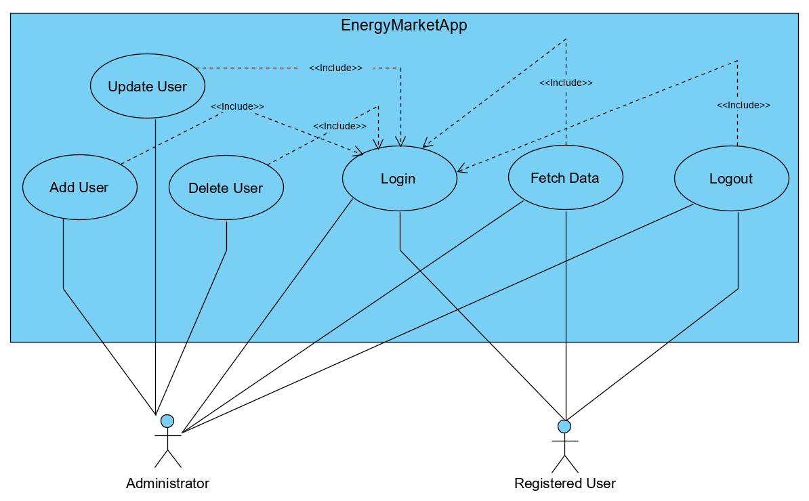

# 2. Αναφορές - Πηγές Πληροφοριών

Ν/Α.

# 3. Προδιαγραφές Απαιτήσεων Λογισμικού

## 3.1. Περιπτώσεις Χρήσης

### 3.1.1. Προσθήκη νέου χρήστη

#### *3.1.1.1. Χρήστες που εμπλέκονται*

Διαχειριστής συστήματος - (Administrator).

#### *3.1.1.2. Προϋποθέσεις εκτέλεσης*

Σύνδεση του χρήστη ως διαχειριστής.

#### *3.1.1.3. Περιβάλλον εκτέλεσης*

Command Line Interface - (CLI).

#### *3.1.1.4. Δεδομένα εισόδου*

Όνομα χρήστη, κωδικός χρήστη, ηλεκτρονική διεύθυνση χρήστη, περιορισμός κατανάλωσης.

#### *3.1.1.5. Αλληλουχία ενεργειών - Επιθυμητή συμπεριφορά*

Βήμα 1: Εκτέλεση εντολής:

energy_group009 Admin --<newuser> --<password> --<email> --<quota>

όπου οι σημαίες προσδιορίζουν τα αντίστοιχα στοιχεία του εκάστοτε χρήστη.

Βήμα 2: Έλεγχος εγκυρότητας δεδομένων. Σε περίπτωση αποτυχίας εμφάνιση μηνύματος “Wrong

Command” και επιστροφή στο Βήμα 1.

Βήμα 3: Έλεγχος μοναδικότητας ονόματος και ηλεκτρονικής διεύθυνσης χρήστη. Σε περίπτωση

αποτυχίας εμφάνιση μηνύματος “User credentials already in use” και επιστροφή στο Βήμα

1.

Βήμα 4: Επιτυχημένη προσθήκη χρήστη και εμφάνιση μηνύματος “User was successfully added”.

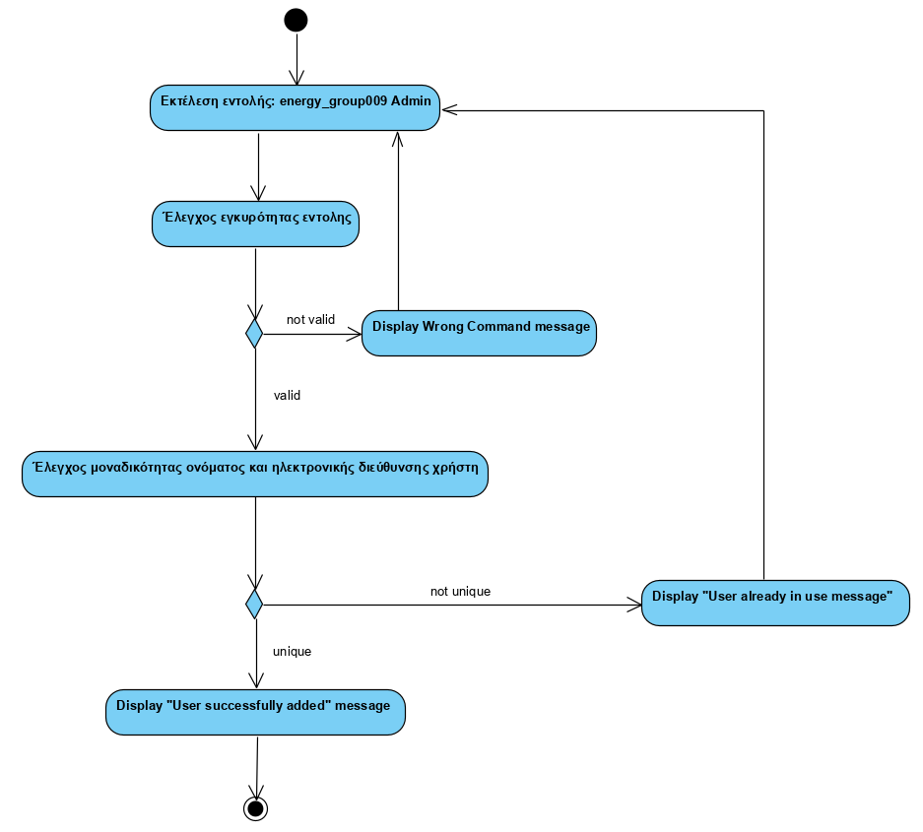

#### 

#### 

#### *3.1.1.6. Δεδομένα εξόδου*

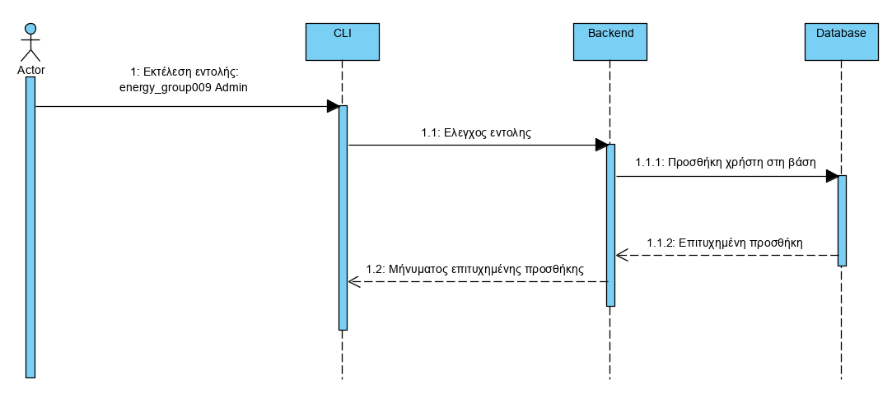

#### 

#### *3.1.1.7. Παρατηρήσεις*

Η δημιουργία, η επεξεργασία και η διαγραφή των χρηστών στο σύστημα γίνεται μόνο από τους διαχειριστές του.

### 3.1.2 Ανάκτηση και εμφάνιση δεδομένων τύπου ActualTotalLoad στο CLI της εφαρμογής.

#### *3.1.2.1. Χρήστες που εμπλέκονται*

Διαχειριστές συστήματος, εγγεγραμμένοι χρήστες.

#### *3.1.2.2. Προϋποθέσεις εκτέλεσης*

Έγκυρη σύνδεση του χρήστη στην εφαρμογή.

#### *3.1.2.3. Περιβάλλον εκτέλεσης*

Command Line Interface - (CLI).

#### *3.1.2.4. Δεδομένα εισόδου*

Χώρα, χρονική διάρκεια, ημερομηνία, τύπος δεδομένων επιστροφής.

#### *3.1.2.5. Αλληλουχία ενεργειών - Επιθυμητή συμπεριφορά*

Βήμα 1: Καταχώρηση της εντολής

energy_group009 ActualTotalLoad --area <Area> --timeres <Timeres> --date <date> --month <date> --year <date> --format <format>

Βήμα 2: Αναζήτηση των δεδομένων στη βάση. Σε περίπτωση αποτυχίας αναζήτησης εμφάνιση

σφάλματος και επιστροφή στο Βήμα 1.

Βήμα 4: Εμφάνιση των δεδομένων.

#### 

#### 

#### 

#### *3.1.2.6. Δεδομένα εξόδου*

N/A.

#### *3.1.2.7. Παρατηρήσεις*

Σε περίπτωση εκτέλεσης της παραπάνω εντολής χωρίς να έχουν δοθεί παράμετροι, το σύστημα επιστρέφει το σύνολο των δυνατών παραμέτρων.

### 3.1.3. Ανάκτηση και εμφάνιση δεδομένων τύπου ActualTotalLoad σε μορφή διαγραμμάτων στο FrontEnd της εφαρμογής.

#### *3.1.3.1. Χρήστες που εμπλέκονται*

Διαχειριστές συστήματος, εγγεγραμμένοι χρήστες.

#### *3.1.3.2. Προϋποθέσεις εκτέλεσης*

Έγκυρη σύνδεση του χρήστη στην εφαρμογή.

#### *3.1.3.3. Περιβάλλον εκτέλεσης*

Web Browser.

#### *3.1.3.4. Δεδομένα εισόδου*

Χώρα, χρονική διάρκεια, ημερομηνία.

#### *3.1.3.5. Αλληλουχία ενεργειών - Επιθυμητή συμπεριφορά*

Βήμα 1. Επιλογή διαθέσιμης χώρας.

Βήμα 2. Επιλογή διαθέσιμης διάρκειας.

Βήμα 3. Επιλογή ημερομηνίας.

Βήμα 4. Εμφάνιση των δεδομένων σε μορφή διαγραμμάτων.

#### 

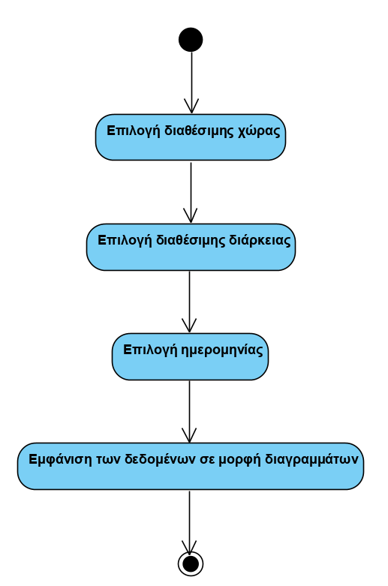

#### 

#### *3.1.3.6. Δεδομένα εξόδου*

N/A.

## 3.2. Απαιτήσεις Επιδόσεων

Το σύστημά μας αναμένουμε να έχει χρονική απόκριση της τάξης μερικών δευτερολέπτων σε ότι αφορά την αναζήτηση δεδομένων στη βάση δεδομένων. Επίσης, αναμένουμε και γρήγορη εκτέλεση πράξεων στη σύνθεση και οπτικοποίηση δεδομένων σε διαγραμματική μορφή στο FrontEnd μέρος της εφαρμογής.

## 3.3. Απαιτήσεις Οργάνωσης Δεδομένων

### 3.3.1. Απαιτήσεις και περιορισμοί πρόσβασης σε δεδομένα

Για την πρόσβαση στα δεδομένα απαιτείται ο χρήστης να είναι εγγεγραμμένος. Επίσης η χρήση του API είναι περιορισμένη για κάθε χρήστη με ανώτατο όριο (quota) έναν αριθμό κλήσεων ανά ημέρα ορισμένο από τον admin κατά την εγγραφή του χρήστη.

## 3.4. Περιορισμοί Σχεδίασης

Η ανάκληση, αναζήτηση και επιστροφή δεδομένων από τη βάση δεδομένων (MongoDB) γίνεται αποκλειστικά χρησιμοποιώντας αρχεία μορφότυπου JSON.

## 3.5. Λοιπές απαιτήσεις

### 3.5.1. Απαιτήσεις διαθεσιμότητας λογισμικού

Η διαθεσιμότητα του συστήματος εξαρτάται από την ακεραιότητα των server της εφαρμογής και της βάσης, καθώς και από την επιτυχημένη σύνδεση αυτών.

### 3.5.2. Απαιτήσεις ασφάλειας

Συμμόρφωση στο πρωτόκολλο HTTPS.

### 3.5.3. Απαιτήσεις συντήρησης

Τοπικό υπολογιστικό σύστημα το οποίο έχει επαρκή αποθηκευτικό χώρο ώστε να υποστηρίξει το εβδομαδιαίο backup της βάσης.